EXERCICE ATELIER

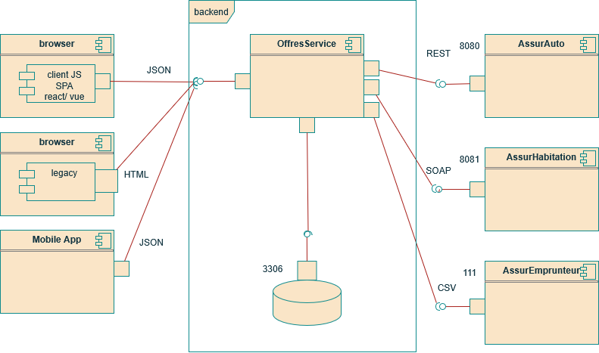

Pb n°1 : SRP séparation des responsabilité : le backend devrait s’occuper à servie les pages et déléguer l’incorporations des apis hétéroclites des partenaires

sol n° : ETL
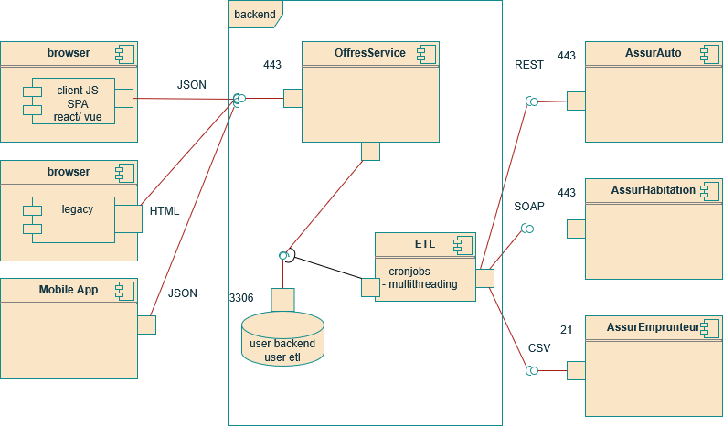
conséquence : différentiation des comptes utilisateurs sur la base de données
Pb n°2 : différents type de requêtages (HTML, JSON) selon les frontends

sol n02 : reverse-proxy / passerelle API

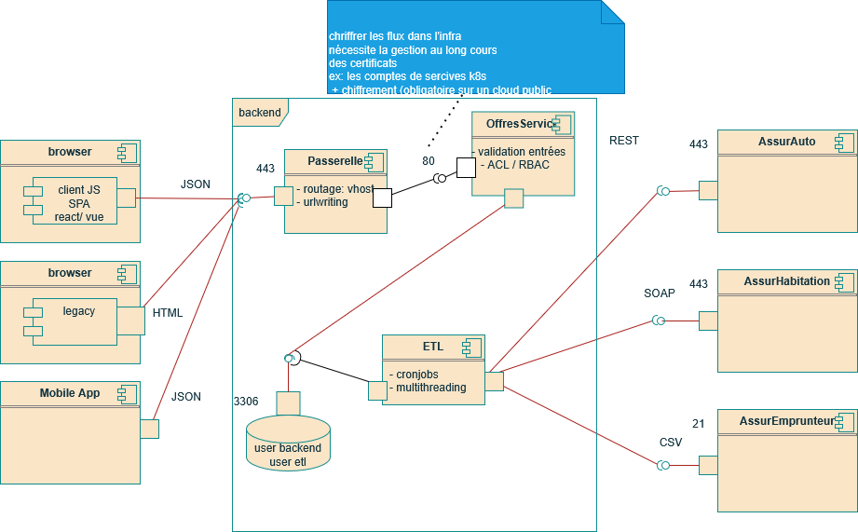
Addendum : installer les signatures du backend protocole HMAC256 pour authentifier le backend auprès des clients => info placé dans les cookies (précaution en cas de spoofing)

Addendum2 : pour personnaliser la réponse du backend selon les attentes (visuelles : résolutionn nb d’éléments, priorité d’affichage) de chacun des frontends,
on pourrait séparer la passerelle en 3 BFFs (Backend For Frontend)
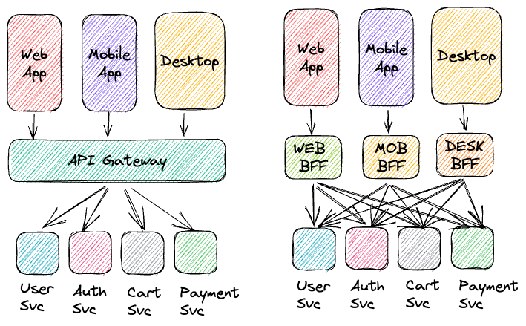

en cas de µservices, Le BFF peut faire varier l’ordonnancement des flux métiers
en cas de µfrontend : on peut séparer des triplets (composant UI – BFF – service)
il peut être intéressant de passer du protocole REST vers le Protocole GraphQL
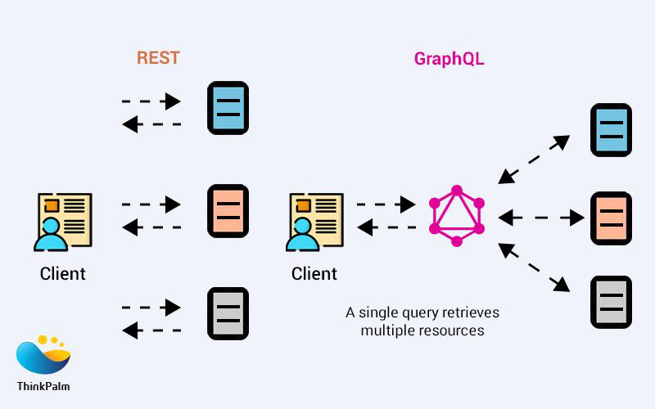

Pb n03 : eviter les débits possiblement importants de l’ETL directement dans la BDD
peut bloquer des cnx utilisées par le backend qui multi utilisateurs

sol n°3 : installer un MoM (Message oriented Middleware) de type FIFO ex : rabbitMQ utilisant le protocol AMPQ
- permet de stocker les batch de chargement standardadisés de l’ETL pour que le backend puisse dépiler ces batchs à son propre rythme.
